Метод оценки коэффициента неоднородности смесей сыпучих сред
А. Е. Лебедев, А. И. Зайцев, А. А. Петров
Ярославский государственный технический университет, Ярославль

Аннотация: Разработан экспресс-метод оценки однородности смесей трудноразделимых сыпучих материалов, при анализе которых использование известных методов невозможно или трудоемко. Метод основан на "разделении" компонентов смеси по цвету с использованием компьютерной обработки фотографий ее проб. Для его реализации разработана программа для ЭВМ, позволяющая вычислить значения коэффициента неоднородности смеси, а также другие параметры дисперсности.
Ключевые слова: экспресс-метод, концентрация, смесь, компонент, сыпучий материал, изображение, распределение, оттенок серого, коэффициент неоднородности.

Определение коэффициента неоднородности смеси является одной из наиболее трудоемких операций анализа качества смесей [1-3]. Наибольшие трудности возникают в тех случаях, когда разделить смесь на компоненты не представляется возможным или очень сложно, например, когда частицы смешиваемых материалов имеют одинаковые размеры, плотности и форму[4-7]. В этих случаях применение ситового анализа, седиментации и других известных способов разделения невозможно.
В связи с этим был разработан новый экспресс-метод, основанный на анализе изображений проб, частицы которых отличаются по цвету [8-10]. Данный метод позволяет производить оценку однородности смеси без ее разделения на составляющие компоненты.
При вычислении коэффициента неоднородности предусмотрены следующие операции [3]:
- расчет минимального размера проб и их количества [1];
- отбор проб;
- распределение содержимого пробы на гладкой поверхности равномерным слоем;
- фотографирование подготовленной пробы;
- расчет дисперсных характеристик.
В первой части метода производится расчет количества проб и минимального размера пробы (массы, количества частиц и т. д.) для обрабатываемого материала. Определение пределов изменения и выбора необходимых значений данных величин является важным этапом, влияющим на точность обработки. Необходимо отметить, что слишком маленький размер содержимого пробы (сравнимый с размерами частиц) может также привести к погрешностям в последующих вычислениях. Методика расчета размера проб и их количества подробно описана в работе [1].
Следующим этапом является отбор проб. Для наилучшей точности отбор проб должен производиться из разных участков сыпучего материала и с различной глубиной проникновения пробоотборника.
Далее производится подготовка отобранных проб к фотографированию и обработке. Отобранные пробы поочередно распределяют на гладкой ровной поверхности тонким равномерным слоем.
Следующей операцией является фотографирование. Необходимыми условиями получения достоверного результата при обработке нескольких проб является одинаковость условий съемки (экспозиции, расстояния от камеры до объекта, освещенности, светочувствительности).
Также при фотографировании необходимо обеспечить отсутствие теней и бликов от фотографируемого объекта (использование макровспышки).
Процесс обработки полученного изображения производится при помощи разработанного алгоритма.
Алгоритм обработки изображения заключается в следующем.
Вначале производится обработка изображений компонентов. Целью данного этапа является получение пороговых значений оттенков серого для последующей бинаризации изображений проб.
Далее выполняется бинаризация изображений проб на основе вычисленных пороговых оттенков. Затем производится попиксельный обход изображения с вычислением количества пикселей, относящихся к ключевому компоненту смеси [3].
Ключевым моментом в обработке цифровых изображений при анализе качества смесей сыпучих материалов является определение пороговых оттенков. В этой операции осуществляется попиксельный анализ изображений смешиваемых компонентов с получением распределения пикселей изображения по оттенкам серого в отношении к их общему количеству и их аппроксимация степенным многочленом. На рис. 1 представлен результат обработки фотографии пробы речного песка.
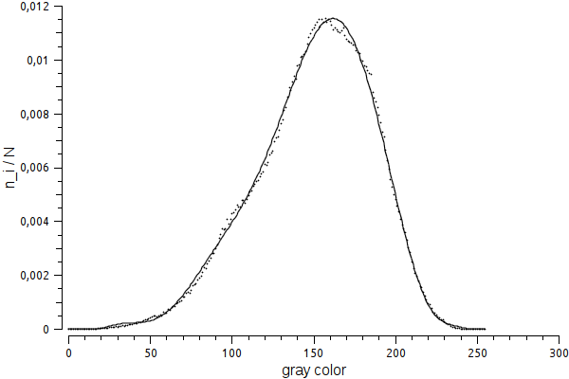
Рис. 1 — Распределение пикселей изображения сыпучего материала по оттенкам серого цвета

На представленном рисунке сплошной линией изображен аппроксимирующий полином, а точками — значения столбцов гистограммы.
В общем случае, «пороговый» оттенок находится как абсцисса точки пересечения аппроксимирующих полиномов, полученных при анализе изображений компонентов смеси, и расположена между абсциссами их глобальных максимумов.
На рис. 2 изображена схема определения порогового оттенка для самого распространенного случая, когда частицы смешиваемых материалов имеют разный окрас. Данные зависимости получены в результате обработки фотографий смеси речного песка (Δ) с манной крупой (о).

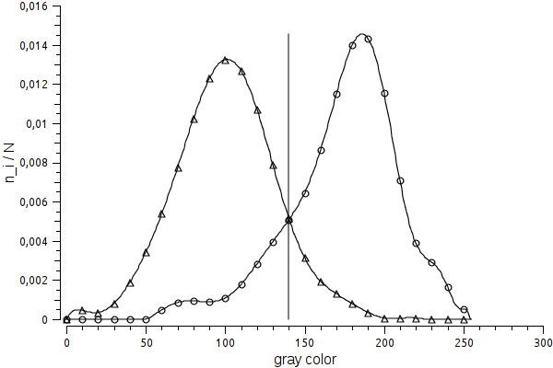
Рис. 2 — Визуализация рассчитанного "порогового" оттенка. Наиболее характерный случай

Однако когда смешиваемые компоненты имеют резко отличающиеся цвета или близки по цвету, применение такого метода определения «порогового» оттенка приводит к существенным погрешностям.
В этих случаях за «пороговый» оттенок принимается значение оттенка серого, соответствующее середине отрезка между абсциссами глобальных максимумов аппроксимирующих полиномов.
На рис. 3 изображена схема определения «порогового» оттенка для смеси материалов, резко отличающихся по цвету, например сахарного песка (о) и частиц гранулированного битума (Δ).
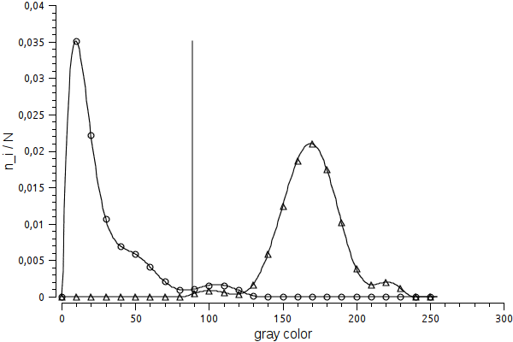
Рис. 3 — Визуализация рассчитанного "порогового" оттенка смеси компонентов, резко отличающихся по цвету

Иллюстрация вычисления «порогового» оттенка смеси материалов близких по цвету (очищенного риса и пшена) приведена на рис. 4.
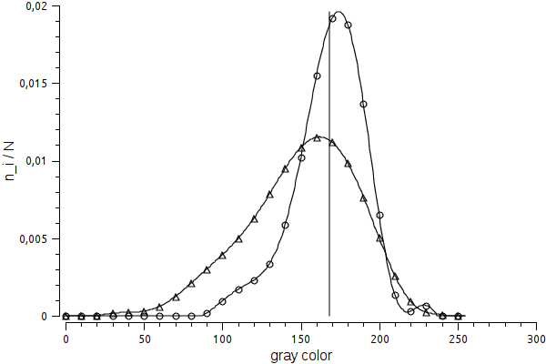
Рис. 4 — Визуализация рассчитанного "порогового" оттенка. Смесь компонентов, близких по цвету

Вышеописанный метод определения характеристик дисперсных систем, основанный на исследовании оттенков цвета ее элементов, может быть использован для оценки размеров частиц и определения фракционного состава.
Вначале необходимо получить изображения материала, подложки и проб при одинаковых условиях съемки. При этом подложка должна контрастировать с материалом, а частицы материала не должны соприкасаться друг с другом, что необходимо для наиболее точного распознавания частиц материала.
Затем следует определить, согласно алгоритму, приведенному выше, цветовые границы (пороговые значения) для частиц материала в оттенках серого. На основе рассчитанных пороговых оттенков производится бинаризация изображений проб. Бинарное изображение есть разновидность цифровых растровых изображений, когда каждый пиксель может представлять только один из двух цветов. В нашем случае это «черно-белое» изображение, пиксели которого могут иметь или белый или черный цвет.
Далее производится нахождение контуров (распознавание) частиц на изображениях проб с использованием алгоритма Satoshi Suzuki, реализованного в библиотеке компьютерного зрения OpenCV разработки Intel Corporation, Willow Garage Inc. и Itseez Ltd [5].
Далее следует определение характеристик, распознанных на изображениях проб частиц, таких как площадь частицы на изображении, длина описывающего частицу контура, габаритные размеры частицы. «Компактность» формы частицы оценивается как отношение площади частицы к квадрату длины описывающего ее контура. К наиболее компактной фигуре относится круг, имеющей значения параметра «компактность» формы ~0,08. Фигуры более вытянутой формы имеют меньшие значения данного параметра [3].
Стоит отметить, что результаты определения геометрических параметров частиц, полученные в результате применения описанного выше алгоритма, будут представлены в пикселях. Для получения результатов в единицах длины системы СИ, следует произвести «калибровку», т.е. определить такой параметр как «количество пикселей на квадратный миллиметр». На основе вычисленных геометрических параметров, распознанных на изображениях проб частиц, строятся гистограммы распределения частиц по размеру и «компактности» формы.
Составленный алгоритм был реализован в разработанной программе Mixan [5], с помощью которой проведен анализ проб смесей различных сыпучих веществ.

Литература
1. Макаров Ю. И. Аппараты для смещения сыпучих материалов / Ю. И. Макаров. М.: Машиностроение, 1973. 216 с.
2. Лебедев А. Е., Зайцев А.И., Капранова А.Б., Петров А.А. Метод определения коэффициента неоднородности смеси при взаимодействии разреженных потоков // Изв. ВУЗов. Химия и химическая технология. 2012. Т. 55, вып. 11. С. 119-121.
3. Петров А. А., Лебедев А.Е., Зайцев А.И., Капранова А.Б. Экспресс-метод оценки однородности сыпучих материалов // Изв. ВУЗов. Химия и химическая технология. 2012. Т. 55, вып. 8. С. 88-90.
4. Богомягких В.А. К определению условного диаметра реальной частицы дискретного сыпучего тела // Инженерный вестник Дона, 2014, №3 URL: ivdon.ru/magazine/archive/n3y2014/2468/.
5. Петров А.А., Лебедев А.Е., Зайцев А.И. Mixan // URL: pa2311.blogspot.ru/p/mixan.html (дата обращения: 10.10.2014).
6. Богомягких В.А., Крамаренко А.Н., Рева А.Ф. Определение коэффициента, характеризующего форму частиц сыпучего материала// Совершенствование процессов и технических средств в АПК. 1999. С. 37-45.
7. Благородова Н.В., Замятин А.В., Сухомлинова В.В. Алгоритм расчёта отражений на основе геометрической модели // «Инженерный вестник Дона». 2012, №4. URL: ivdon.ru/magazine/archive/n4p1y2012/1079.
8. Пат. 2385454 Россия, МПК B01F3/18. Способ определения качества смеси компонентов, различающихся по цвету / Таршис М.Ю., Королев Л.В., Зайцев А.И. Опубл. 27.03.2010.
9. Akao Y., Shindo H., Yagi N., Fan L., R. Wang, F. Lai. Estimation of mixing index and contact number by spot sampling // Powder Technol. 1976. v15. p. 207-210.
10. Wang R. H., Lai F.S., Fan L. T. Application of pattern recognition techniques to solids mixing — feature extraction // Computers and Chem. Eng. 1977. v1. P. 171-174.

References
1. Makarov I.U. Apparaty dlya smesheniya sypuchih materialov [Apparatus for the mixing of loose materials] / Moscow: Mashinostroenie, 1973. 216p.
2. Lebedev A.E., Zaytsev A. I., Kapranova A.B., Petrov A.A. Izv. Vyssh. Uchebn. Zaved., Khim. Khim. Tekhnol. 2012. V. 55. N 11. pp. 119-121.
3. Petrov A.A., Lebedev A.E., Zaytsev A.I., Kapranova A.B Izv. Vyssh. Uchebn. Zaved., Khim. Khim. Tekhnol. 2012. V. 55. N 11. pp. 88-89.
4. Bogomyagkih V.A. Inženernyj vestnik Dona (Rus), 2014, №4 URL: ivdon.ru/magazine/archive/n3y2014/2468/.
5. Petrov A.A, Lebedev A.E., Zaytsev A.I. Mixan / URL: pa2311.blogspot.ru/p/mixan.html (date of accessing: 10.10.2014).
6. Bogomyagkikh V.A., Kramarenko A.N., Reva A.F. Sovershenstvovanie protsessov i tekhnicheskikh sredstv v APK. 1999. p. 37-45.
7. Blagorodova N.V., Zamyatin А.V., Sukhomlinova V.V. Inženernyj vestnik Dona (Rus) 2012, №4. URL: ivdon.ru/magazine/archive/n4p1y2012/1079.
8. Pat. 2385454 Russia, MPK B01F3/18. Sposob opredelenija kachestva smesi komponentov, razlichajushhihsja po cvetu [The method for determining the quality components mixture, differing in color] / Tarshis M.U., Korolev L.V., Zaicev A.I. Publ. 27.03.2010
9. Akao Y., Shindo H., Yagi N., Fan L., R. Wang, F. Lai. Estimation of mixing index and contact number by spot sampling. Powder Technol. 1976. v15. p. 207-210.
10. Wang R. H., Lai F.S., Fan L. T. Application of pattern recognition techniques to solids mixing — feature extraction. Computers and Chem. Eng. 1977. v1. P. 171-174.

